13. Operace s komplexními čísly, grafické znázornění komplexních čísel, Moivreova věta, řešení binomické nebo kvadratické rovnice v oboru komplexních čísel (MO 24)
Způsoby vyjádření komplexního čísla, znázornění komplexních čísel v Gaussově rovině
Početní operace s komplexními čísly, Moivreova věta
Rovnice s komplexními čísly – lineární, kvadratická, binomická
Teorie, vzorce, tabulky:

Dotazy?

Příklady, které mi nešly:

- Upravte výrazy:
- $\left(\sqrt{2}+\sqrt{3}ⅈ\right)⋅\left(i\sqrt{2}+\sqrt{3}\right)=$

- $\frac{\frac{ⅈ}{2-ⅈ}+\frac{1}{ⅈ}}{1+\frac{1}{2ⅈ+1}}=$

- $\frac{ⅈ}{p-3ⅈ}+\frac{i}{p+3ⅈ}=$

[a) 5i; b) $-\frac{ⅈ}{2}$ ; c) $\frac{2ⅈp}{p^{2}+9}$]

- Určete x ∈ R tak, aby komplexní číslo $z=8-6x-ⅈx$bylo ryze imaginární.

[$\frac{4}{3}$]

- Řešte rovnici s neznámými x a y∈ R: $x\left(1+ⅈ\right)+yⅈ=\frac{1}{2}+2ⅈ$.

[$x=\frac{1}{2}, y=\frac{3}{2}$]

- Převeďte komplexní číslo $\frac{-1+2ⅈ}{1+3ⅈ}$ na goniometrický tvar a exponenciální tvar.

[$z=\frac{\sqrt{2}}{2}(\cos{45°}+ⅈ\sin{45°)=}\frac{\sqrt{2}}{2}∙ⅇ^{\frac{π}{4}ⅈ}$]

- Převeďte komplexní číslo ${\left(-\sqrt{3}+ⅈ\right)}^{2}$ na goniometrický tvar a exponenciální tvar.

[$z=4(\cos{300°}+ⅈ\sin{300°)=}4ⅇ^{\frac{5π}{3}ⅈ}$]

- Číslo $z=\frac{-ⅈ}{2\left(1-ⅈ\right)}$ vyjádřete ve všech tvarech, které znáte.

[$z=\frac{1}{4}-\frac{1}{4}ⅈ=\frac{\sqrt{2}}{4}\left(\cos{\frac{7}{4}π}+ⅈ\sin{\frac{7}{4}},π\right)=\frac{\sqrt{2}}{4}⋅ⅇ^{ⅈ⋅\frac{7}{4}π}$]

- Převeďte čísla $k=\sqrt{2}+\sqrt{2}$i, $l=\frac{1}{2}i$, $m=-\sqrt{3}+i$ na goniometrický tvar a v tomto tvaru vypočtěte:

- $k∙l∙m=$

- $\frac{k∙m}{l}=$

- $k^{4}=$

- $l^{2}∙k^{3}=$

[a) $2(\cos{285°}+ⅈ\sin{285°)=}$ b) $8(\cos{105°}+ⅈ\sin{105°)=}$ ; c) -16, d) -$2(\cos{315°}+ⅈ\sin{315°)=}$]

- Číslo $z=-\frac{\sqrt{2}}{2}-ⅈ\frac{\sqrt{2}}{2}$ napište v goniometrickém tvaru, pak vypočtěte $z^{8}$.

[$z=\cos{\frac{5}{4}π}+ⅈ\sin{\frac{5}{4}π}; z^{8}=1$]

- Umocněte:
- $ⅈ^{-31}$

- $ⅈ^{123}$

- ${\left(1+ⅈ\right)}^{6}$

- ${\left(2-2ⅈ\right)}^{5}$

- $i^{ⅈ}$

[a) i; b) -i ; c) -8i, d) -128+128i, d) $ⅇ^{-\frac{π}{2}}$]

- Určete absolutní hodnotu komplexního čísla $\left(1+ⅈ\right)\left(2+ⅈ\right)-\left(1+ⅈ\right)\left(1+2ⅈ\right)$

[2]

- Určete, pro která $x, y∈R$ platí: $\left(1+2ⅈ\right)⋅x+\left(3-5ⅈ\right)⋅y=1-3ⅈ$

[$x=-\frac{4}{11};y=\frac{5}{11}$]
- Upravte :
- ${\left(\frac{1+2ⅈ}{1-2ⅈ}\right)}^{2}-{\left(\frac{1-2ⅈ}{1+2ⅈ}\right)}^{2}=$

- $\frac{{\left(1+2ⅈ\right)}^{2}-{\left(-1-2ⅈ\right)}^{2}}{{\left(2+4ⅈ\right)}^{2}-{\left(-1+2i\right)}^{2}}=$

[a) $-\frac{48}{25}ⅈ$; b) 0]
- Jsou dána komplexní čísla $a=-6+5ⅈ$, $b=4-7ⅈ$, $c=\cos{135°}+ⅈ\sin{135°}$. Sestrojte graficky v Gaussově rovině obraz komplexního čísla $z=\overline{a}-b+2c$ . Ověřte početně.

[$z=-10-\sqrt{2}+ⅈ\left(2+\sqrt{2}\right)$]

- Řešte rovnice v množině C. Kořeny zobrazte v Gaussově rovině:
- $z^{6}-1=0$

[$P=\left\{1; \frac{1}{2}+ⅈ\frac{\sqrt{3}}{2};- \frac{1}{2}+ⅈ\frac{\sqrt{3}}{2};-1; - \frac{1}{2}-ⅈ\frac{\sqrt{3}}{2}; \frac{1}{2}-ⅈ\frac{\sqrt{3}}{2}\right\}$]
- $x^{3}– 8 = 0$

[$P=\left\{2; -1+\sqrt{3}ⅈ; -1-\sqrt{3}ⅈ\right\}$]
- $x^{5}+1=0$

[$P=\left\{\cos\left(\frac{π}{5}+\frac{2kπ}{5}\right)+ⅈ⋅sⅈn\left(\frac{π}{5}+\frac{2kπ}{5}\right);k=0, 1,2,3,4\right\}$]
- $16x^{4}+81=0$

[$P=\left\{\frac{3\sqrt{2}}{4}+\frac{3\sqrt{2}}{4}ⅈ; -\frac{3\sqrt{2}}{4}+\frac{3\sqrt{2}}{4}ⅈ; -\frac{3\sqrt{2}}{4}-\frac{3\sqrt{2}}{4}ⅈ; \frac{3\sqrt{2}}{4}-\frac{3\sqrt{2}}{4}ⅈ\right\}$]
- $27x^{3}-125=0$

[$P=\left\{\frac{5}{3};-\frac{5}{6}-ⅈ\frac{5\sqrt{3}}{6};-\frac{5}{6}+ⅈ\frac{5\sqrt{3}}{6}\right\}$]

- V oboru komplexních čísel řešte rovnici $\frac{x^{2}+5}{4}=x-2$.

[$P=\left\{2±3ⅈ\right\}$]

- Rovnici $\frac{2+x}{2-x}+\frac{2-x}{2+x}=\frac{4x}{4-x^{2}}$ řešte v oboru komplexních čísel.

[P= $\left\{1±ⅈ\sqrt{3}\right\}$]
- Pro x ∈ C řešte rovnice:
- $x^{6}+8ⅈ=0$

[$P=\left\{\sqrt{2}(cos\left(\frac{π}{4}+\frac{kπ}{3}\right)+ⅈ⋅sⅈn\left(\frac{π}{4}+\frac{kπ}{3}\right));k=0, 1, 2, 3, 4, 5\right\}$]
- $x^{4}+2-2ⅈ=0$

[$P=\left\{\sqrt[8]{8}(cos\left(\frac{3π}{16}+\frac{kπ}{2}\right)+ⅈ⋅sⅈn\left(\frac{3π}{16}+\frac{kπ}{2}\right));k=0, 1, 2, 3\right\}$]
- $x^{6}-1+ⅈ\sqrt{3}=0$

[$P=\left\{\sqrt[6]{2}(cos\left(50°+k∙60°\right)+ⅈ⋅sⅈn\left(50°+k∙60°\right));k=0, 1, 2, 3, 4, 5\right\}$]
- $x^{3}+1-\sqrt{3}ⅈ=0$

[$P=\left\{\sqrt[3]{2}(cos({40°+k∙120°)}+ⅈ⋅sⅈn\left(40°+k∙120°\right));k=0, 1, 2\right\}$]
- $\left(x^{3}+ⅈ\right)⋅\left(x^{4}+1\right)=0$

[$P=\left\{(cos\left(\frac{π}{2}+\frac{2kπ}{3}\right)+ⅈ⋅sⅈn\left(\frac{π}{2}+\frac{2kπ}{3}\right));k=0, 1, 2\right\}∪ \left\{(cos\left(\frac{π}{4}+\frac{kπ}{2}\right)+ⅈ⋅sⅈn\left(\frac{π}{4}+\frac{kπ}{2}\right));k=0, 1, 2, 3\right\}$]

- V Gaussově rovině zobrazte množiny:
- $M_{1}=\{z∈C;2≤\left|z+2ⅈ\right|<4\}$

- $M_{2}=\left\{z∈C;\left|z-2-2i\right|≤3∧\left|z+3-i\right|>4\right\}$

- $M_{3}=\left\{z∈C;\left|z-\left(3+ⅈ\right)\right|≤2 ∨\left|z-1\right|<2\right\}$

- $M_{4}=\{z∈C;\left|z-1-i\right|≤\left|z+3\right|\}$

- $M_{5}=\{z=a+ib;a<b;a,b∈R\}$
[M₁: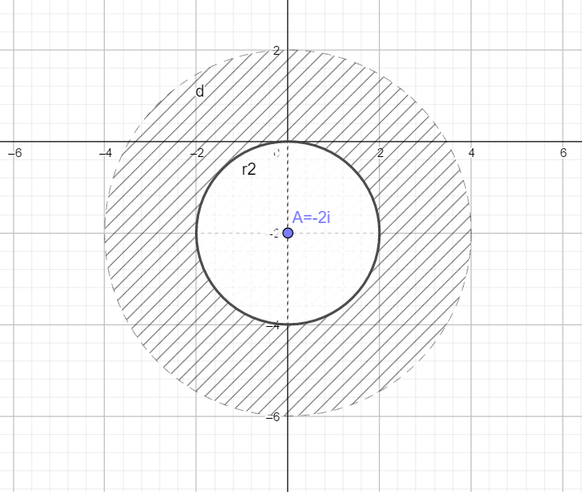; M₂: 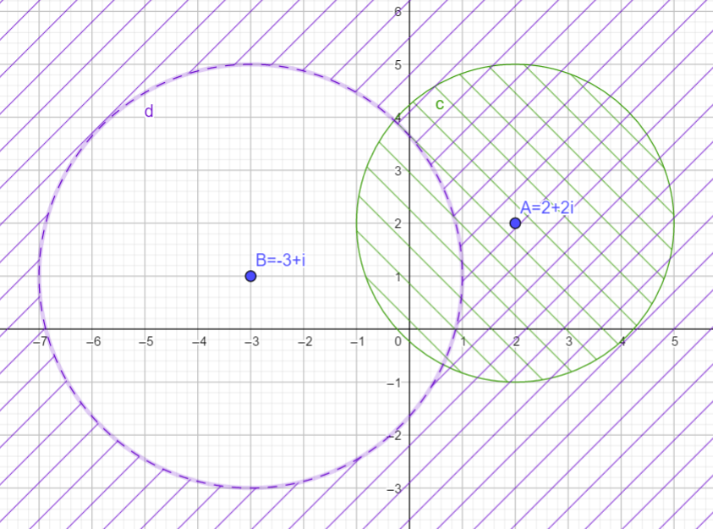; M₃: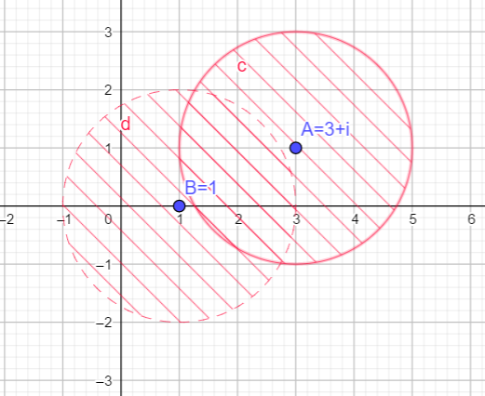; M₄: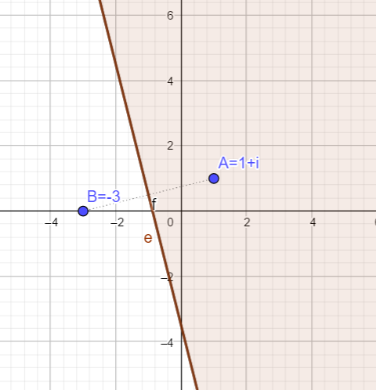; M₅: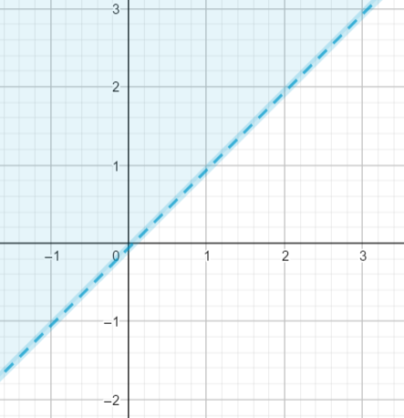]

- Pro které hodnoty q∈ R má rovnice $5x^{2}+2x+q-1=0$ komplexní kořeny?

[$q>\frac{6}{5}$]

- Pro která čísla n∈ N platí rovnost ${\left(1+ⅈ\right)}^{n}={\left(1-ⅈ\right)}^{n}$?

[$n=4k,k∈N$]

- Sestavte normovanou kvadratickou rovnici, znáte-li její kořeny: $x_{1}=\frac{\sqrt{2}}{2}\left(1-ⅈ\right)$, $x_{2}=-\frac{\sqrt{2}}{2}\left(1-ⅈ\right).$

[$x^{2}+ⅈ=0$]

- Určete hodnotu parametru k∈C tak, aby rovnice $x^{2} + 2(3 – 2i)x + k = 0$, měla dvojnásobný kořen.

[$k=5-12ⅈ$]

- Je dána rovnice $x^{2}+ⅈx-1=0$. Určete součet druhých mocnin jejích kořenů.

[$1$]

- Určete hodnotu koeficientu p∈C v rovnici $x^{2}+px+21=0$, je-li jeden kořen $x_{1}=-3+ⅈ⋅2\sqrt{3}$

[$6$]

- Sestavte kvadratickou rovnici$ax^{2}+bx+c=0$ s reálnými koeficienty, znáte-li c=1 a jeden její kořen
$x_{1}=-2-i$.

[$\frac{1}{5}x^{2}+\frac{4}{5}x+1=0$]

- Řešte rovnice pro x∈C:
a) $7x^{2}+5=0$

b) $3x^{2}-4x+2=0$

- $\left(x^{2}+x+1\right)⋅\left(x^{2}+x-1\right)=0$

[a) P=$\left\{±\sqrt{\frac{5}{7}}ⅈ\right\}$; b)$P=\left\{\frac{2±ⅈ\sqrt{2}}{3}\right\}$; c)$P=\left\{\frac{-1±ⅈ\sqrt{3}}{2}; \frac{-1±\sqrt{5}}{2}\right\}$]

- Určete, pro které hodnoty reálného parametru a mají rovnice reálné, resp. imaginární kořeny.
- $px^{2}+2\left(p-1\right)x+p-5=0$

- $x^{2}+2px+25=0$

- $\left(p+3\right)x^{2}+3\left(p-6\right)x+5-18p=0$

- $px^{2}+\left(2p-1\right)x+p=0$

[a) pro $p∈\left(-∞;-\frac{1}{3}\right)$ imaginární, pro$p∈ \left\langle -\frac{1}{3};\left.∞\right)\right.$reálné; b) pro $p∈\left(-5;5\right)$ imaginární, pro $\left(-∞;\right.\left.-5\right\rangle ∪\left\langle 5;\right.\left.∞\right)$ reálné; c) reálné pro p $ϵR$; d) pro $p∈\left(\frac{1}{4};∞\right)$ imaginární, pro $\left(-∞;\right.\left.\frac{1}{4}\right\rangle$ reálné]

- Rozložte kvadratické trojčleny na součin lineárních činitelů v množině C.
a) $x^{2}+x+1$

b) $x^{2}-x+1$

c) $3x^{2}+2x+2$

d) $x^{2}-3x+5$

e) $x^{2}+2x+2$

[a) $\left(x+\frac{1}{2}-ⅈ\frac{\sqrt{3}}{2}\right)∙\left(x+\frac{1}{2}+ⅈ\frac{\sqrt{3}}{2}\right)$; b)$\left(x-\frac{1}{2}-ⅈ\frac{\sqrt{3}}{2}\right)∙\left(x-\frac{1}{2}+ⅈ\frac{\sqrt{3}}{2}\right)$; c) $\left(x+\frac{1}{3}-ⅈ\frac{\sqrt{5}}{3}\right)∙\left(x+\frac{1}{3}+ⅈ\frac{\sqrt{5}}{3}\right)$;
d)$\left(x-\frac{3}{2}-ⅈ\frac{\sqrt{11}}{2}\right)∙\left(x-\frac{3}{2}+ⅈ\frac{\sqrt{11}}{2}\right)$ ; e) $\left(x+1-ⅈ\right)\left(x+1+ⅈ\right)$]

- Řešte rovnice:
$$ix^{2}+2x-5ⅈ=0$$

[$P=\{-2-i; 2-ⅈ\}$]
$$\left(1-i\right)x^{2}-\left(5-i\right)2x+6-4ⅈ=0$$

[$P=\{2+3i; 1-ⅈ\}$]
$$x^{2}+3x+10ⅈ=0$$

$P=\{1-ⅈ; -4+2i\}$]

- Řešte rovnice pomocí vhodné substituce
- ${\left(z-ⅈ\right)}^{3}=-8$

[P=$\left\{1+ⅈ\left(\sqrt{3}+1\right); 1+ⅈ\left(-\sqrt{3}+1\right); -2+ⅈ\right\}$]
- ${\left(z^{4}+1\right)}^{2}+2\left(z^{4}+1\right)-8=0$

[P=$\left\{\sqrt[4]{5}\left(\frac{\sqrt{2}}{2}+ⅈ\frac{\sqrt{2}}{2}\right); \sqrt[4]{5}\left(-\frac{\sqrt{2}}{2}+ⅈ\frac{\sqrt{2}}{2}\right); \sqrt[4]{5}\left(-\frac{\sqrt{2}}{2}-ⅈ\frac{\sqrt{2}}{2}\right); \sqrt[4]{5}\left(\frac{\sqrt{2}}{2}-ⅈ\frac{\sqrt{2}}{2}\right)±1;±ⅈ\right\}$]
- $z^{6}-7z^{3}-8=0$

[P=$\left\{\frac{1}{2}±ⅈ\frac{\sqrt{3}}{2}; -1; -1±ⅈ\sqrt{3};2\right\}$]

